**Explaining how something works**

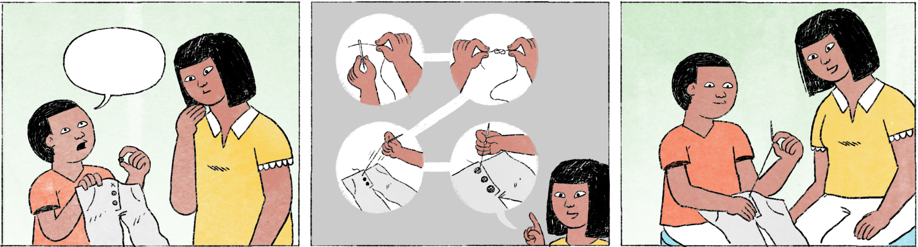

|  |  |
| --- | --- |
| កូន៖ | ម៉ាក់! ម៉ាក់បង្រៀនខ្ញុំដេរឡេវតិចបានអេ៎? |
| ម៉ាក់៖ | បានតាសកូន។ យកម្ជុលហើយខ្សែអំបោះម៉ោ។ ដំបូង ដោតខ្សែអំបោះចូលរន្ធម្ជុលឲ្យចូលសិនទៅ។ |
| កូន៖ | ចូលហើយម៉ាក់។ ហើយម៉េចទៀត? |
| ម៉ាក់៖ | បន្ទាប់ម៉ោ កួចខ្សែអំបោះនៅខាងចុង កុំឲ្យវារបូតចេញវិញ។ ចេះកួចអត់? ... មិនមែនអីចឹងអេ៎។ ចាំមើលអា៎ កួចអញ្ចេះ បានវាជាប់ល្អ។ ហើយបន្ទាប់ម៉ោ យើងយកឡេវមកដេរ។ កាន់ឡេវអញ្ចេះ កុំឲ្យជ្រុះ។ ហើយដេរពីលើចុះក្រោម ពីក្រោមឡើងលើអីចឹងទៅ។ |
| កូន៖ | រួចហើយម៉ាក់។ ដល់ពេលចុងក្រោយធ្វើម៉េចទៅ? កាត់យកម៉ងបានអេ៎? |
| ម៉ាក់៖ | មានអ្នកណាកាត់យកម៉ង របូតខ្ទេចអស់ឥឡូវហ្នឹងហើយ។ យើងត្រូវកួចម្ដងទៀតនៅខាងក្នុងខោ កុំឲ្យមើលពីក្រៅទៅឃើញ។ កួចអញ្ចេះ ឃើញអត់? ... ចេះនៅ? |
| កូន៖ | បាទ ចេះហើយ។ |

|  |  |
| --- | --- |
| អេ៎ | spoken form of the question or negation particle ទេ |
| តាស | particle confirming the preceding |
| ហើយម៉េចទៀត? | And then? |
| បន្ទាប់ម៉ោ [...] | And then [...] |
| មិនមែនអីចឹងអេ៎ | Not like this! |
| ចាំមើលអា៎ | Look! / Have a look! – implying that she will demonstrate it |
| ដល់ពេលចុងក្រោយ | at the end, finally |
| យកម៉ង | = យកតែម្ដង = without doing anything else |
| មានអ្នកណា | there’s no-one who; this is a spoken form of មិនមាន[...] or គ្មាន[...] – contraction results in the negation not being audible anymore |
| ... ឥឡូវហ្នឹងហើយ | ... right away |

**Cultural notes**

តើអ្នកចូលចិត្តឲ្យគេបង្រៀនធ្វើអ្វីមួយថ្មីដែលអ្នកមិនធ្លាប់ចេះដែរឬទេ? នៅខ្មែរ មានអ្នកឆ្លើយថា ចង់ឲ្យគេបង្រៀន ព្រោះយើងចេះកាន់តែច្រើនឡើង អាចធ្វើអ្វីៗដោយខ្លួនឯងបាន ប៉ុន្តែ អ្នកនឹងឮមានអ្នកឆ្លើយថា “ចេះច្រើន គេប្រើច្រើន”។ ឧទាហរណ៍ បើអ្នកចេះបើកឡាន អ្នកនឹងត្រូវគេឲ្យធ្វើតៃកុងកាន់តែញឹក បើអ្នកចេះជួសជុលកុំព្យូទ័រ នឹងមានមនុស្សកាន់តែច្រើន ដែលហៅអ្នកឲ្យមើលកុំព្យូទ័រដែលខូច។

|  |  |
| --- | --- |
| ឲ្យគេ ... | to let someone [do sth.], to have someone [do sth.] |
| ចេះច្រើន គេប្រើច្រើន | the more you know, the more task you are going to be assigned |
| តៃកុង | driver |

**Additional dialogue**

|  |  |
| --- | --- |
| ម៉ាក់៖ | ម៉ោកូន ម៉ាក់បង្រៀនឆាលត។ ... បើកហ្គាសនៅ? ទុកឲ្យខ្ទះក្ដៅតិចសិនក៏បាន ហើយចាំដាក់ប្រេង។ |
| កូន៖ | ប្រេងប៉ុណ្ណឹងបានអេ៎ម៉ាក់? |
| ម៉ាក់៖ | ច្រើនជាងហ្នឹងតិច តិចបានហើយ។ ... ហ្នឹងហើយ។ ចាំឲ្យប្រេងក្ដៅតិចសិន ចាំដាក់លតចូល។ ហើយត្រលប់វាចុះឡើងឲ្យសព្វ។ ... ហ្នឹងហើយ ធ្វើអីចឹង។ ... ដៃម្ខាងទៀតទប់ខ្ទះឲ្យនឹង កុំឲ្យវាប៉ាក់ប៉ើក។ ហើយដៃស្ដាំកាន់វែកឲ្យចូលក្នុងតិច កុំកាន់នៅចុងពេក តែអីចឹងវាឆាប់ចុកដៃ ។ |
| កូន៖ | ឆាប៉ុណ្ណឹងបាននៅ ម៉ាក់? |
| ម៉ាក់៖ | ហ្នឹងហើយ។ ហើយដាក់គ្រឿងទៅ។ ស្ករ ទឹកស៊ីអ៊ីវ អីហ្នឹង។ |
| កូន៖ | ម៉េចអត់ឡើងក្រហមដូចគេអីចឹងម៉ាក់? |
| ម៉ាក់៖ | ម៉ោពីមិនទាន់ដាក់ប្រេងខ្យងហ្នឹងអា៎។ ណេះ ដាក់ស្រោចពីលើហ្នឹងតិចទៅ ហើយត្រលប់វាចុះឡើង ម៉ាសន្ទុះទៅ វាឡើងក្រហមហើយ។ ... ឃើញអត់? |
| កូន៖ | ចា៎ស។ |

|  |  |
| --- | --- |
| លត | kind of noodle (thick, about 2-3 cm long), usually stir-fried or used for desserts |
| ទុកឲ្យខ្ទះក្ដៅតិចសិន | let the pan get hot first |
| ប្រេងប៉ុណ្ណឹងបានអេ៎? | That much oil, is that enough? |
| តិចបានហើយ | only a bit will be ok/enough/fine |
| ត្រលប់ចុះឡើង | keep stirring, keep turning over |
| ឲ្យសព្វ | all over, completely, fully |
| ធ្វើអីចឹង | you’re doing it right! |
| ប៉ាក់ប៉ើក | to shake (informal) |
| អីចឹងវាឆាប់ចុកដៃ | like this the hand gets tired quickly |
| ម៉េច ... អីចឹង? | Why is ... like this? |
| ឡើងក្រហម | to get redder |
| ម៉ោពី | spoken form of មកពី = because |
| ម៉ាសន្ទុះ | spoken form of មួយសន្ទុះ = for a while |